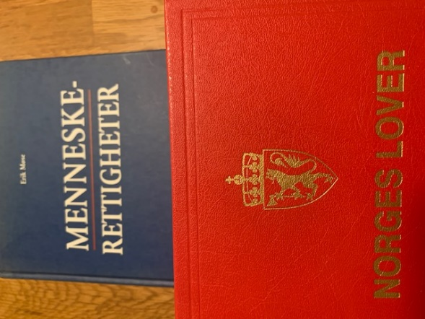
Rettslære 1 og 2
I rettslære brukes juridisk metode til å løse problemer som dukker opp i alle menneskers liv, for eksempel ved kjøp og salg, og ved familie og arv.
Det anbefales å ta Rettslære 1 før Rettslære 2.

Rettslære 1 handler om
- Familie- og arverett
- Barnerett
- Arbeids- og diskrimineringsrett
- Avtale- og forbruker-rett

Rettslære 2 handler om
- Erstatningsrett
- Forvaltningsrett
- Personvern
- Menneskerettigheter
- Strafferett

Motivasjon for å velge faget
- Liker du å løse hverdagens små og store problemer?
- Er det interessant hvilke regler som gjelder?
- Liker du å argumentere?
- Er planen videre juridiske / økonomiske studier?

Faget bygges opp som en forberedelse til videre juridiske eller økonomiske studier.

